《高级操作系统Linux》实验报告

学号 201605020427 姓名 周录松 班级 计163
实验日期： 2019 年 5 月 30 日 成绩：

一、实验目的：
- 练习并掌握Linux提供的vi编辑器来编译C程序
- 学会利用gcc、gdb编译、调试C程序
- 本次实验的目的是让同学们了解如何使用vi编辑器进行创建和编辑文件
二、实验内容
1、文件编辑器vi
进入vi，直接执行vi编辑程序。
例：# vi test.c
显示器出现vi的编辑窗口，同时vi会将文件复制一份至缓冲区（buffer）。vi先对缓冲区的文件进行编辑，保留在磁盘中的文件则不变。编辑完成后，使用者可决定是否要取代原来旧有的文件。
1) vi的工作模式
（1）输入模式
输入以下命令即可进入vi输入模式：
a | 在光标之后加入资料
A | 在该行之末加入资料
i | 在光标之前加入资料
I | 在该行之首加入资料
o | 新增一行于该行之下
O | 新增一行于该行之上
（2）命令模式
在输入模式下，按ESC可切换到命令模式。命令模式下，可选用下列指令离开vi：
：q! | 离开vi，并放弃刚在缓冲区内编辑的内容
：wq | 将缓冲区内的资料写入磁盘中，并离开vi
ZZ | 同wq
：x | 同wq
：w | 将缓冲区内的资料写入磁盘中，但并不离开vi
：q | 离开vi，若文件被修改过，则要被要求确认是否放弃修改的内容，此指令可与：w配合使用
（3）命令模式下光标的移动
h | 左移一个字符
j | 下移一个字符
k | 上移一个字符
l | 右移一个字符
0（零） | 移至该行的行首
$ | 移至该行的行尾
^ | 移至该行的第一个字符处
H | 移至窗口的第一行
M | 移至窗口中间那一行
L | 移至窗口的最后一行
G | 移至该文件的最后一行
W, w | 下一个单词 (W 忽略符号)
B, b | 上一个单词 (B 忽略符号)
(4) 命令模式下的编辑命令
dd | 删除当前光标所在行
yy | 复制当前光标所在行
p | 将复制的内容粘贴在光标所在的位置后
P | 将复制的内容粘贴在光标所在的位置前
x | 删除当前光标字符
X | 删除当前光标之前字符
u | 撤消
· | 重做

三、实验操作
1、创建文件
- 使用vi创建一个名为vitest的文件，文件的内容自己录入。需要输入多行来学习编辑器的常用命令
- 返回命令行格式，写入并且退出文件。注意，当你输入”：”的时候，它将出现在你输入区域的最后一行。一旦这个缓冲区是空的并且文件被关闭了，你将看到一个包含有该文件的行数和字符数的消息。
2、编辑文件
- 打开vitest，注意屏幕的底端将会显示文件名和字符数，使用<h>, <j>, <k>,<l>键，练习在文件中进行光标移动
- 显示行数，并且让光标停在第四行
- 删除单个字符，删除整行，删除多行
- 进行文字的复制、移动、粘贴操作
- 对文本内容进行修改
- 使用 ：r 、 ：w 、 ：e 命令同时编辑多个文档。

- 源程序清单、测试数据及结果。
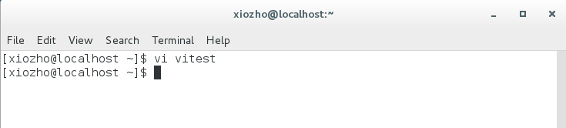
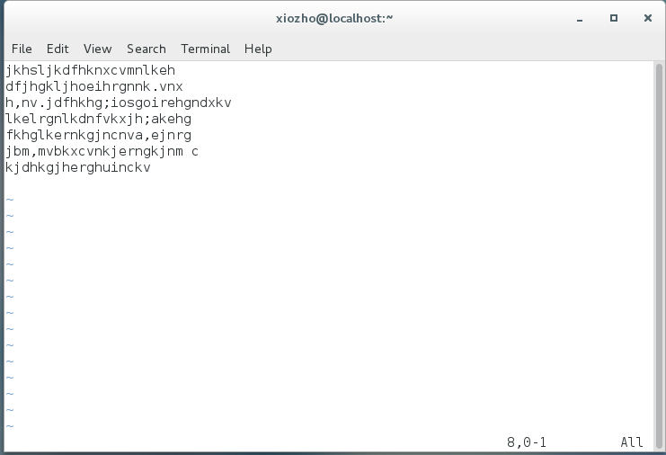
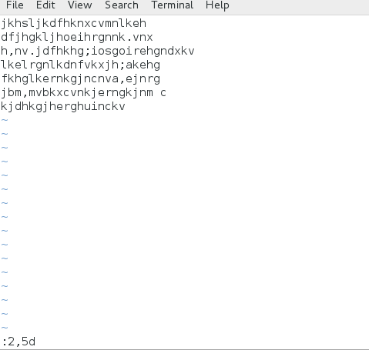
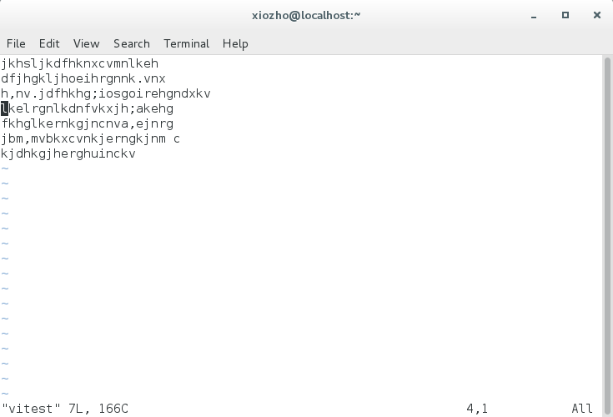
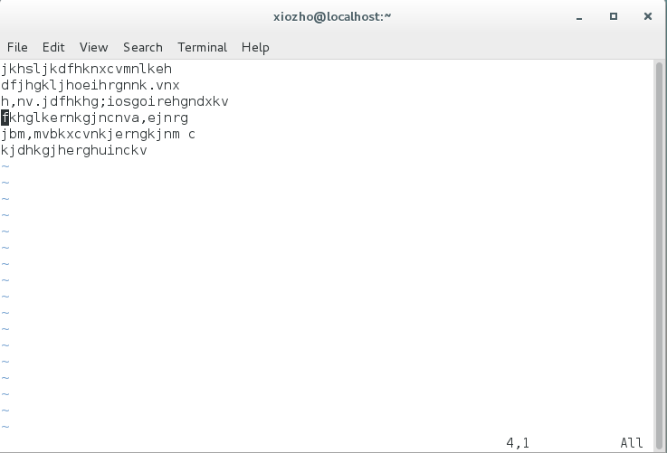

五、实验小结
通过本次实验，我理解了如何使用Linux提供的vi编辑器来编译C程序，学会了如何利用gcc、gdb编译、调试C程序以及vim基本命令及其如何使用，学会了如何用vim编译器对文件进行操作。

